Введение о системах счета.
Позиционной системой счисления считается такая система счета, в которой значение числа определяется не только набором знаков, но и взаимным их расположением, поэтому «место» цифр в числе строго определено и называется разрядом. Разряды десятеричной системы счисления удостоились чести носить особые титулы: единицы, десятки, сотни и т.д. Основание системы — это значение, определяющее, во сколько раз различаются соседние разряды. А еще от значения основания системы зависит, сколько знаков (цифр) потребуется для записи всего множества чисел. То есть, если в двоичной системе основание системы — 2, то и цифр используется всего две: 0 и 1. А вот в шестнадцатеричной системе цифр, наоборот, не хватает, поэтому используются еще и буквы, но только пять (по количеству недостающих цифр) — ABCDEF.
Система счисления RGB
А 256-ричную систему счисления можете себе представить? Наглядный пример ее использования — система кодирования цвета RGB (согласно «принципу старшинства» следовало бы звать ее BGR :-)). И вот там, где число обращается в цвет, где математическая абстракция вспыхивает фейерверком радужных переливов, нас и ждут удивительные изображения, что по красоте и сложности могут конкурировать лишь с фракталами…
RGB-кодирование цвета предполагает, что существуют три цветовых канала, которые определяют яркость пиксела в красном, зеленом и синем цвете. При этом каждый из каналов яркости имеет 255 градаций, но цвет точки на экране традиционно задается одним числом. Так как число 255 в десятеричной системе равно 11 11 11 11 в двоичной, то есть равняется одному байту, следовательно, число, определяющее RGB-цвет, имеет 3 байта длины:
11 11 11 11 11 11 11 11 11 11 11 11
Первый байт указывает на яркость синего канала, второй — зеленого, третий — красного.
То есть цвет точки задается исходя из закономерности:
С:=256*256*В+256*G+R,
где B, G, R — переменные, определяющие яркость соответствующих каналов.
А теперь возьмем Delphi, создадим форму, положим на нее PaintBox и зададим ему размеры:
paintbox1.Height:=256;
paintbox1.Width:=256;

И в обработчике события напишем код:
var x,y,c:integer;
begin

c:=0; //начальный цвет точки — 0 (черный)
for y:=0 to paintbox1.Height-1 do begin // для каждого пиксела по вертикали
for x:=0 to paintbox1.Width-1 do begin // и по горизонтали
paintbox1.Canvas.Pixels[x,y]:=c; //раскрасим его текущим цветом
c:=c+1; // и увеличим значение цвета на 1
end;
end;
end;

Посмотрим на полученное изображение ( Рис. 1): в первой прорисованной строке пикселов видим переход цвета от черного к красному. Оно и понятно — байт красного канала является младшим: когда он достигнет максимального своего значения (255), зеленый канал (второй байт) получит приращение на один бит, а красный сбросится в 0. Так же и в 10-ричном числе единицы, достигнув девяти, при следующем приращении на 1 увеличивают значение десятков, а сами сбрасываются в 0.
В изображении это будет выглядеть, как «скачок» цвета после плавного перехода: за максимально красным будет вновь следовать почти черный пиксел (который лишь на 1 бит будет «зеленее» черного). И так далее, итого 255 строк — поэтому нарастание яркости зеленого канала мы наблюдаем по вертикали.
Это общие принципы зависимости Цвет — Числовое значение — Координата.
Теперь начинаем экспериментировать!
Если интенсивность красного канала нарастает с координатой х, а зеленого — с координатой у, то воспользуемся границами области расчета цвета (0..255) и посмотрим, что будет, если цвет каждого пиксела данной области будет равен, например, удвоенной сумме его координат?
c:= ((x+y)*2);
Получаем нечто, напоминающее красную драпировку ( Рис. 2). Здесь «провал» цвета после переполнения младшего (Red) разряда заметен более четко. Поэкспериментируйте, как будет меняться изображение с изменением коэффициента (в данном случае он был равен двум), на который умножается сумма координат…
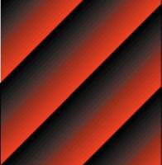
А если цвет каждого пиксела будет равен произведению координат?
c:=((x*y));
Попробуйте-ка нарисовать такое вручную ( Рис. 3)!
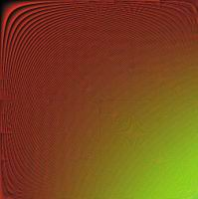
Этот фрагмент был получен в пределах х (0..255), у (0..255). А что же там, за пределами этих границ?

Увеличим область просмотра:
paintbox1.Height:=512;
paintbox1.Width:=512;
и посмотрим на тот же узор, но взятый более общим планом ( Рис. 4):
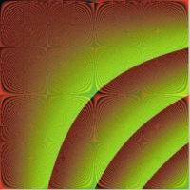
Используем закономерность, выявленную в экспериментах с суммой (умножение на некоторое число уменьшает изображение, позволяя заглянуть за его границы, не изменяя области просмотра, деление на константу — увеличивает размер изображения, позволяет рассмотреть мелкие детали).
Это изображение ( Рис. 5) получено при просчете формулы
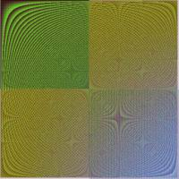
c:= ((x*y)*64);
Так простая формула произведения двух чисел порождает теоретически бесконечное (а практически — ограниченное диапазоном видимого света и 24 битами, отведенными под его кодирование) самоподобное изображение. Что же говорить о более сложных формулах?

Это изображение ( Рис. 6) построено по формуле
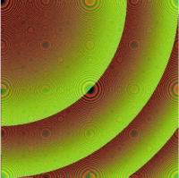
c:=round((x*x+y*y)/2);
А картинка ( Рис. 7), построенная по формуле
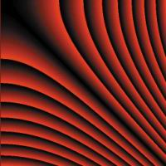
c:=round(abs((x*x-y*y)/128));
является 1/8192-й частью Рис. 8 ( c:=(abs((x*x-y*y)*64))), а он, в свою очередь — 1/16-й частью Рис. 9 ( c:=(abs((x*x-y*y)*1024))).
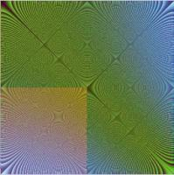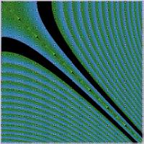

А какие шедевры рвутся на ваши экраны из области тригонометрических функций! Правда, в их визуализации есть несколько особенностей.
Поскольку период sin и cos равен 2р, область визуализации установим так:
paintbox1.Height:=360;
paintbox1.Width:=360;

Еще нам потребуется коэффициент k:=0,0174 (3,14/1800) — для перевода градусов в радианы). И еще придется учесть, что значения тригонометрических функций могут быть отрицательными…
Процедура вывода изображения на основе тригонометрических функций будет иметь вид:
var x,y,c:integer;
k:real;
begin
paintbox1.Height:=360;
paintbox1.Width:=360; // втискиваем градусы в декартовы координаты
k:=0.0174; //коэффициент — пригодится для масштабирования
for y:=0 to paintbox1.Height-1 do begin
for x:=0 to paintbox1.Width-1 do begin
paintbox1.Canvas.Pixels[x,y]:=c;

c:=round(255*cos(x*k)+255* cos (y*k)); // Задаем теплые оттенки для рисования
if c<0 then c:=255*255*255+c; //а если значение цвета отрицательное — то холодные
end;
end;
end;

В данном фрагменте кода изображение строится по формуле, где цвет точки по осям х и у меняется в зависимости от косинуса соответствующей координаты. Это для начала, ведь так нагляднее: косинус — функция симметричная.
И вот что получается ( Рис. 10)
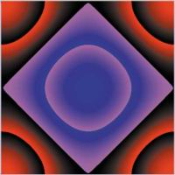
Масштабирование тригонометрических узоров осуществляется по тем же принципам — умножая коэффициент k на число, уменьшаем изображение; деля коэффициент на некоторое значение, увеличиваем картинку.
Тригонометрические изображения дают больше степеней свободы: помимо изменения формулы и масштаба можно менять коэффициенты цвета, чтобы отчетливее визуализировать «обрывы» цветового градиента и обнаруживать новый уровень узора.
Изображение на Рис. 11 образуется по формуле:
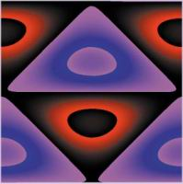
c:=round(255*cos(x*k)*sin(y*k)+255*cos(y*k)*sin(y*k));
Рис. 12 получен по той же формуле, но с увеличенным цветовым коэффициентом:
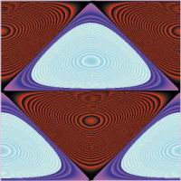
c:=round(4096*cos(x*k)*sin(y*k)+4096*cos(y*k)*sin(y*k));
А что получится, если они будут не равны? Экспериментируйте, вас ждет немало сюрпризов.

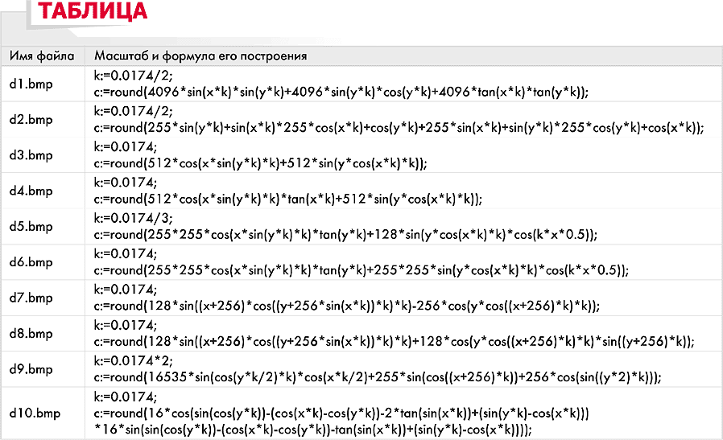
Хочется отметить еще одну особенность тригонометрических изображений — они периодичны, а значит могут выступать в качестве бесшовных текстур.

